OTTO AKKU-PISTOLE 2K AP 400

OTTO-CHEMIE

Eigenschaften

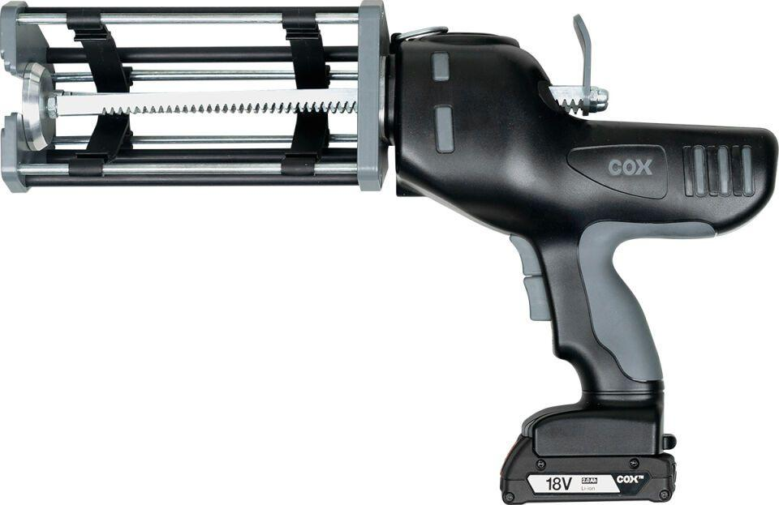

GTIN:

4030574127137

HAN:

6514990

Breite (mm)

114,00

Höhe (mm)

283,00

Länge (mm)

477,00

Akkukapazität (Ah)

2,00

Gewicht (kg)

3,74

Schubkraft (N)

5.000,00